**La comunicación como herramienta para posicionar a las IDE y a la información geográfica**

Gabriela Sola1, Lucio Scardino1,2, Hernán Morales1

1 Infraestructura de Datos Espaciales de Córdoba (IDECOR), Ministerio de Economía y Gestión Pública; Rivera Indarte 748, Córdoba, 5000.

2 Centro Experimental de la Vivienda Económica (CEVE, CONICET-AVE) Igualdad 3535, Villa Siburu, Córdoba, 5003.

E-mail: [gcs.sola@gmail.com](mailto:gabysola@gmail.com) - [lucioscardino@gmail.com](mailto:lucioscardino@gmail.com) - [hernan.morales85@gmail.com](mailto:hernan.morales85@gmail.com)

**Resumen:** El trabajo presenta la experiencia de implementación de la estrategia de comunicación de la Infraestructura de Datos Espaciales de la Provincia de Córdoba (IDECOR) orientada a sus públicos externos, que tiene como objetivos principales posicionar a la IDE como institución de referencia en la gestión de información geográfica en el marco de la provincia; promover la producción, publicación y uso de la información geoespacial entre los organismos públicos provinciales, gobiernos locales, instituciones académicas, organizaciones de la sociedad civil y empresas privadas; y comunicar las acciones, iniciativas, productos y estudios que lleva adelante IDECOR en conjunto con las organizaciones que producen información geográfica. Para analizar y presentar la estrategia de comunicación el artículo presenta una breve reseña de la IDE, el marco de pertenencia dentro de la estructura del Gobierno provincial y la estructura organizativa interna. Entre los principales aspectos que se ponderan de la experiencia, se destaca la decisión de la gestión de la IDE de ubicar a la comunicación como un aspecto central entre las acciones de la coordinación y de los equipos de trabajo, la creación de un área dentro del organigrama con roles y funciones especìficas para la comunicación y la asignación de recursos (humanos, económicos y técnicos). A partir de ello, se presenta la estrategia de comunicación de la IDE, con especial foco en los públicos externos, los medios utilizados para comunicar y la organización de la producción de los contenidos.

**Palabras Claves:** IDE, gestión, comunicación, públicos, recursos.

**1. INTRODUCCIÓN**

La Infraestructura de Datos Espaciales de la Provincia de Córdoba (IDECOR) tiene como misión facilitar el acceso y disponibilidad de información geográfica provincial, con el objetivo de contribuir a la mejora en la gestión de las políticas públicas y a la promoción del desarrollo económico y social.

Fue creada en 2013, por Decreto N° 1075/13, y se encuentra bajo la coordinación del Ministerio de Economía y Gestión Pública, a través de la Secretaría de Ingresos Públicos.

Desde dicha ubicación en el organigrama de Gobierno, IDECOR impulsa la apertura de los datos públicos territoriales, su integración, mejora y usos multifinalitarios. Para ello, trabaja de manera articulada con organismos provinciales y nacionales, municipios y comunas, instituciones del ámbito académico y científico, organizaciones de la sociedad civil, empresas y colegios profesionales de diversas disciplinas, vinculadas al territorio.

En 2017, bajo la coordinación de IDECOR, se puso en marcha el Observatorio del Mercado Inmobiliario (OMI) de la provincia de Córdoba, para relevar valores de oferta y ventas de inmuebles urbanos y rurales. Al día de hoy, sus datos se actualizan cada año y constituyen un insumo para los estudios territoriales inmobiliarios que se llevan adelante para determinar las valuaciones masivas de todos los inmuebles urbanos y rurales de la provincia.

En 2018, la IDE creó el geoportal Mapas Córdoba y publicó sus primeros mapas: el Mapa Base provincial, con información oficial de localidades, rutas, recursos hídricos y límites administrativos; el mapa de Catastro Online, con datos abiertos de la Dirección General de Catastro; y el Mapa de Relieve, con información topográfica de la provincia, como pendientes, orientaciones y sombreado del relieve.

Durante esos primeros años, se generó un plan de comunicación que permitió poner en línea el sitio web institucional idecor.gob.ar y publicar el Boletín Novedades de IDECOR, con el objetivo de difundir actividades y productos desarrollados por la IDE, y apoyar su posicionamiento como institución central para la gestión de información geográfica o geoespacial (IG) dentro de la provincia de Córdoba.

Estas primeras acciones de comunicación fueron diseñadas con el objetivo de difundir la labor de la IDE, no solo entre los organismos e instituciones productoras de los datos sino también entre otras organizaciones, dependencias gubernamentales y gobiernos locales que producen y gestionan información geográfica, y entre la sociedad en general.

El plan de comunicación externa de IDECOR tiene como objetivos:

* Posicionar a la IDE como institución de referencia en la gestión de información geográfica en la provincia de Córdoba.
* Promover la apertura, producción y publicación de la información geográfica en los organismos públicos provinciales, gobiernos locales, instituciones académicas y empresas privadas.
* Comunicar las acciones, iniciativas, productos y estudios que lleva adelante IDECOR en conjunto con instituciones y organizaciones productoras de información geográfica.
* Divulgar herramientas, recursos y conocimientos relacionados a la información geográfica y las IDE.

**1.1 Una decisión de gestión**

La comunicación corporativa abarca todos aquellos recursos de los que dispone una organización para interactuar con sus públicos (Capriotti, 2004).

Este autor plantea que la comunicación de las organizaciones está conformada por dos planos. El de la comunicación simbólica, ligada al “hacer saber”, es decir, lo que una organización dice sobre sus acciones, productos y servicios. Y el de la comunicación conductual, relacionada al “saber hacer”, o sea, lo que la institución hace cada día.

En otros términos, ello significa que la comunicación de las organizaciones con sus públicos abarca no solo los mensajes que se difunden sino que también incluye la propia conducta de la institución. Por lo cual, deja de ser una cuestión exclusiva de las áreas de comunicación y pasa a ser también una tema de la gerencia.

En relación a ello, lo primero que se destaca es la decisión de la gestión de la IDE de otorgar un rol importante a la comunicación como parte de las acciones de la coordinación y de los equipos de trabajo.

Al igual que en otros campos de acción, una gestión eficiente de la comunicación requiere de coordinación y recursos. Como se mencionó anteriormente, desde la puesta en marcha de la IDE, la comunicación fue asumida por la coordinación como un engranaje fundamental para posicionar a la institución en el campo de la producción y publicación de información geoespacial dentro de la administración pública, en la cual múltiples organismos gestionan este tipo de datos. Con el tiempo, la gestión de la comunicación se fue dotando de recursos técnicos, económicos y humanos específicamente dedicados a dicha labor.

**1.2 Estructura interna de la IDE**

Para comprender el lugar que ocupa la comunicación en la gestión de la IDE, es necesario analizar su ubicación dentro de la estructura organizativa.

Como se puede observar en el gráfico N°1, IDECOR cuenta con una Coordinación General de la cual dependen 6 áreas que tienen diferentes funciones: Información Espacial, Ciencia de Datos, Observatorio del Mercado Inmobiliario, Sistemas, Mapas Córdoba y Gestión.

El diseño y ejecución de las acciones de comunicación interna y externa se realiza desde el área de Gestión, en articulación con la Coordinación de la IDE. El área está conformada por tres personas y la labor de comunicación es llevada adelante por dos profesionales con dedicación *part time*, con formación y capacitación específica en comunicación y diseño.

La asignación clara de roles y funciones constituye uno de los principales aspectos sobre los que se basa la estrategia de comunicación de la IDE.

Dentro de las funciones del equipo se encuentran la planificación -en conjunto con otras áreas- del cronograma de noticias para publicar en los medios institucionales, la producción, redacción y publicación de las mismas, el diseño gráfico de las imágenes y piezas gráficas, la gestión de las redes sociales y la actualización semanal de los contenidos de la web de IDECOR.

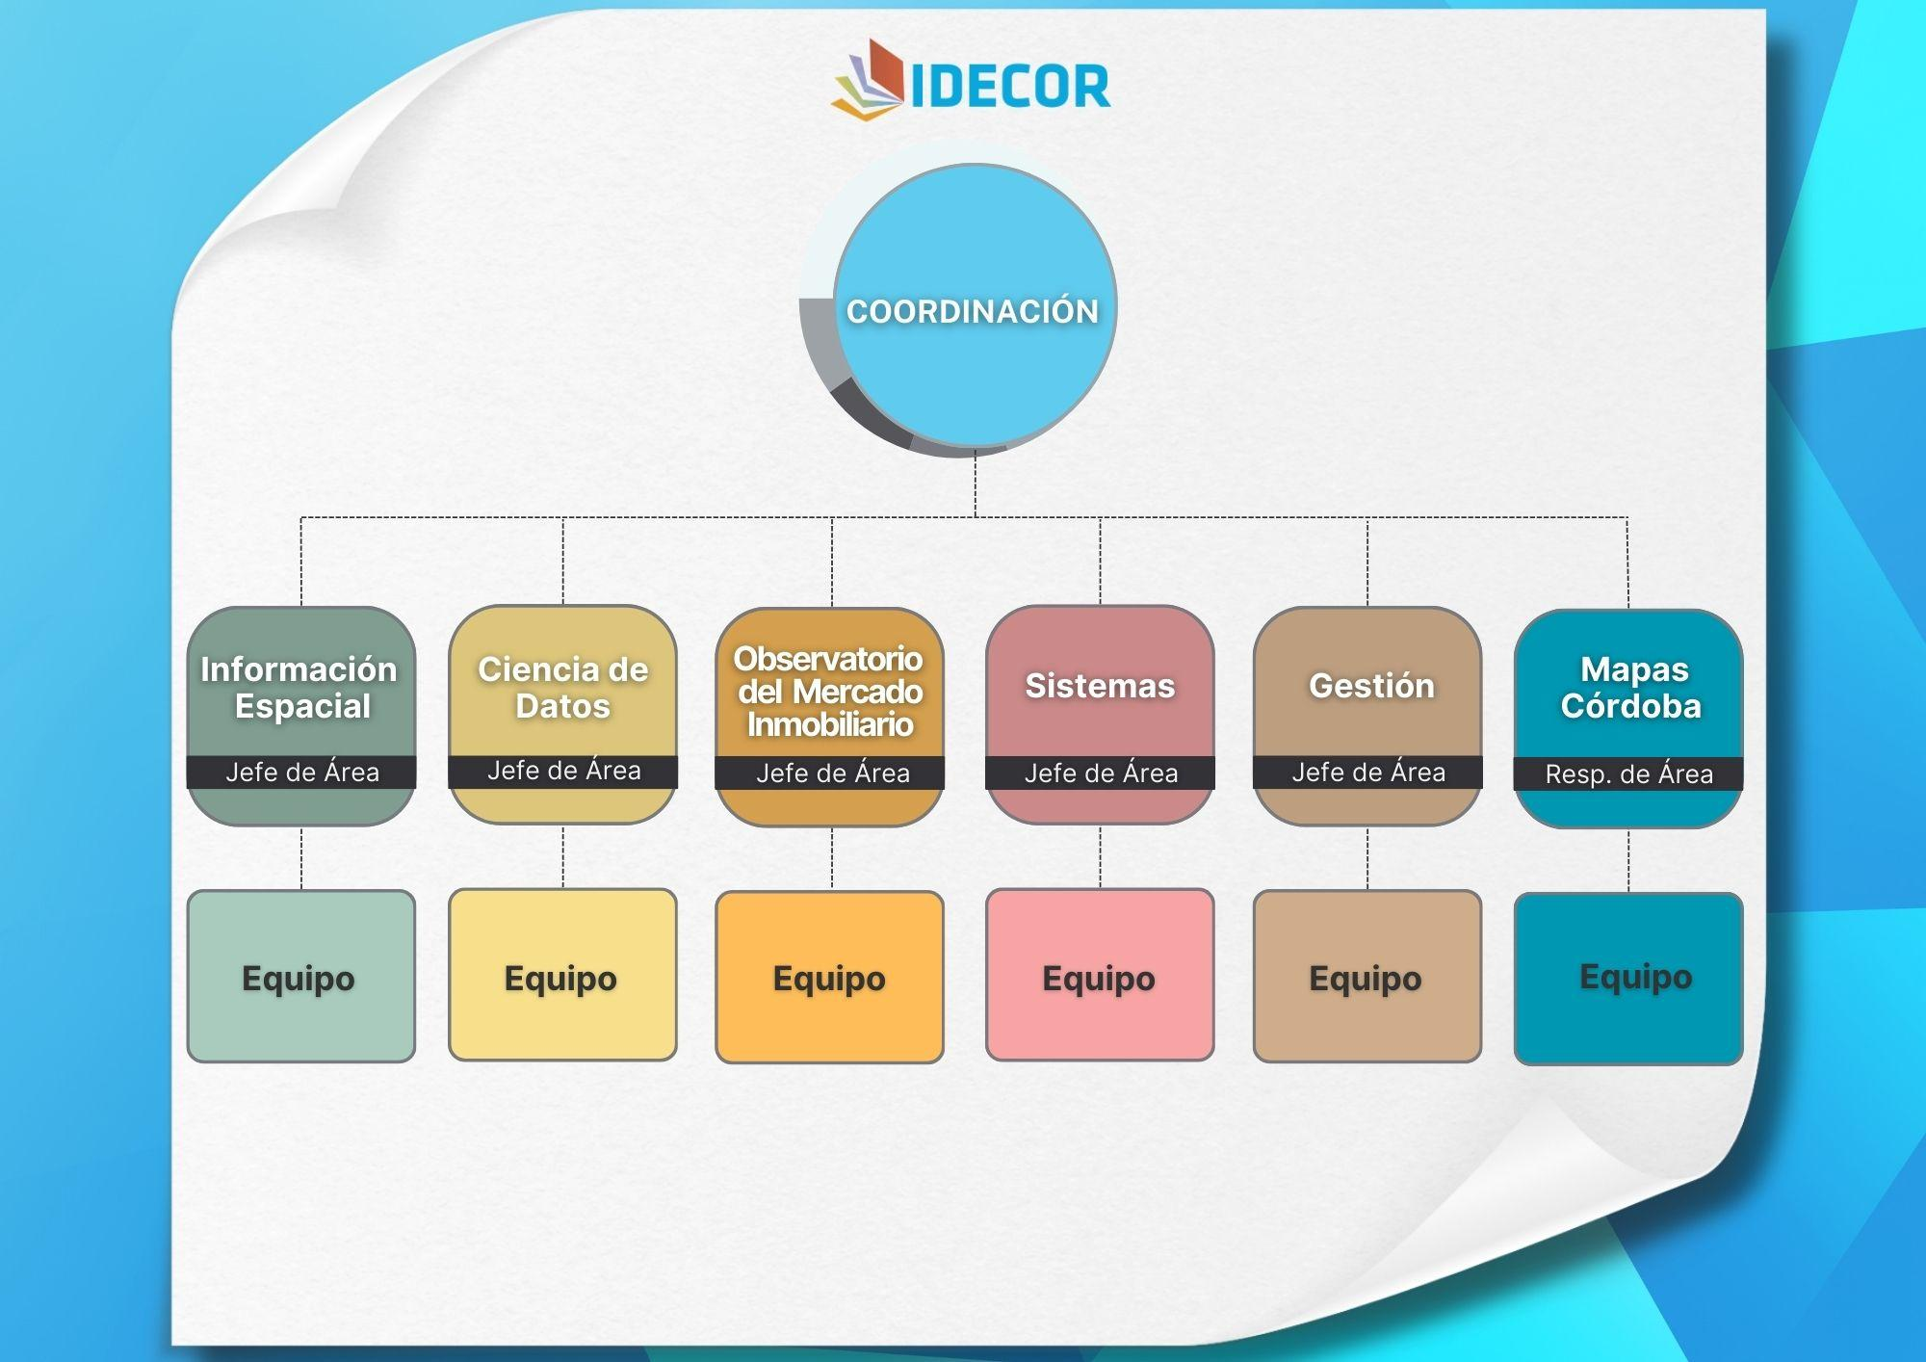

Gráfico N° 1: Organigrama del equipo de IDECOR

**2. ESTRATEGIA COMUNICACIONAL DE LA IDE**

Se entiende a la estrategia de comunicación como el diseño, selección y articulación de recursos, habilidades y medios que permitan involucrar y alcanzar a los públicos y generar cambios en una dirección deseada (Uranga, 2020).

La estrategia de comunicación de la IDE se orienta a partir de los lineamientos y pautas definidos por el Gobierno de la Provincia de Córdoba, el Ministerio de Economía y Gestión Pública y la Secretaría de Servicios Públicos, bajo cuya órbita se encuentra.

Además de la mencionada asignación de recursos específicos y designación de roles y funciones claros para llevar adelante las acciones de comunicación de la IDE, otro aspecto clave ha sido la definición de la periodicidad para organizar las actividades y tareas, inherentes a las comunicaciones.

El cimiento para lograr una comunicación sostenida en el tiempo ha sido establecer como principio que la frecuencia de las publicaciones se debe respetar. En este sentido, la producción de las noticias y contenidos que se publican sigue la lógica de un medio de comunicación: deben salir en la fecha y hora establecidas.

De este modo, toda la estructura institucional se organiza a partir del calendario de comunicación y, a su vez, este se ajusta al lanzamiento y presentación de los diversos productos desarrollados: mapas, estudios, informes, artículos, recursos pedagógicos, geoservicios, entre otros.

Por otra parte, la IDE tiene un convenio de colaboración con la Voz del Interior para el intercambio de información y la publicación de una columna mensual en la sección Clasificados en sus versiones papel y digital. Dicha presencia permite alcanzar a su público lector, conformado principalmente por profesionales del sector, inmobiliarias y empresas que ofrecen y personas que buscan inmuebles.

**2.1 Públicos: ¿Con quienes nos comunicamos?**

En el presente artículo se aborda la estrategia de comunicación externa de IDECOR, es decir, al conjunto de acciones orientadas hacia los públicos que se encuentran fuera de la estructura interna organizacional.

Los públicos surgen del proceso de interacción, por lo cual se entiende por públicos al conjunto de personas que interactúan a través de un vínculo particular con la organización (Capriotti, 2013).

En este sentido, los públicos identificados son los siguientes:

* Investigadores, docentes y estudiantes de disciplinas afines a la gestión y uso de información geográfica.
* Profesionales de diversas disciplinas que utilizan los recursos producidos por la IDE: Agrimensura, Geografía, Agronomía, Biología, Geología, Arquitectura, Urbanismo, Gestión inmobiliaria, Informática, Ciencias de Datos, Ingeniería, entre otras.
* Representantes y técnicos de organizaciones y dependencias gubernamentales productoras de información geográfica.
* Referentes y tomadores de decisiones de organismos públicos nacionales, provinciales y locales, instituciones académicas y científicas, colegios profesionales, cámaras, empresas y organizaciones de la sociedad civil.
* Periodistas y comunicadores.
* Personas interesadas en sistemas de información geográfica o usuarias de productos desarrollados por la IDE.

La estrategia de comunicación implementada procura diseñar y ejecutar mensajes e interacciones a través de diversas acciones y medios de comunicación, para alcanzar a esta variedad de públicos.

**2.2. Medios de Comunicación: ¿Cómo nos comunicamos?**

IDECOR organiza su estrategia de comunicación externa a través de los siguientes medios, que se complementan con acciones de relaciones públicas e interacciones promovidas por la Coordinación: boletín semanal de noticias, reportes de información a los organismos aliados, portal web y redes sociales.

**2.2.1. Boletín Novedades de IDECOR**

Es una publicación electrónica que se distribuye a través de una herramienta de email marketing, con el objetivo de establecer una comunicación a través de su envío masivo a una base de contactos.

Su producción se organiza a partir de una publicación semanal que contiene nuevas notas y reitera las dos de la entrega anterior. Las noticias comunican iniciativas, proyectos, mapas, recursos, información técnica sobre herramientas, IDE y otros temas de interés para la comunidad geoespacial provincial y nacional. La difusión de la labor de la IDE y de los productos que se generan en particular o en conjunto con otros organismos aliados, es prioritaria dentro de la agenda.

Estos contenidos conforman la estructura de la comunicación semanal de IDECOR, ya que en base a ellas se organizan las publicaciones en redes y la actualización de la página web.

La planificación de contenidos mediante un cronograma de salidas es la base para la producción de los mismos. Este cronograma es elaborado en conjunto con el resto de las áreas de la IDE, pues se consideran las fechas estimadas de lanzamiento de nuevos productos o actualizaciones.

Además, se tienen en cuenta instancias de capacitación a dictar, agendas de eventos geo, notas técnicas sobre aplicaciones, herramientas y software que se utilizan o son tendencia dentro de la comunidad geo, las IDE y los organismos de IG.

En la actualidad el boletín semanal Novedades de IDECOR llega vía mailing a una base de 27.000 contactos. La misma se conforma con tomadores de decisiones de diversas carteras del Gobierno de la Provincia, organismos provinciales y nacionales productores de información, gobiernos locales, académicos, profesionales, participantes en eventos e instancias de formación organizadas por la IDE y personas interesadas que se contactan a través de la página web para suscribirse al mismo.

Como se puede observar en el gráfico N° 2 la cantidad de adherentes por año es disímil, pero es manifiesto el crecimiento que se ha producido en los 5 años desde su creación, en 2019.

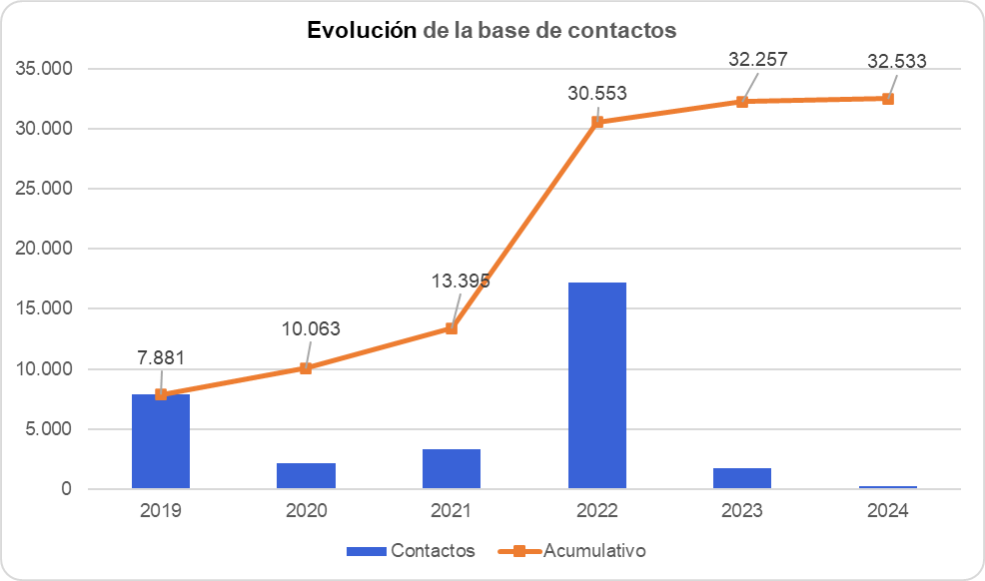

Gráfico N° 2: Evolución de la base de contactos de IDECOR

Las primeras noticias se comenzaron a publicar en 2017 y se distribuían los links mediante mails desde la cuenta institucional de IDECOR.

En 2019 se contrató el servicio de una plataforma de email marketing para una gestión masiva y profesional en el envío de los boletines. En ese momento la base de contactos alcanzaba los 8.000 contactos.

Dicho servicio permite que los usuarios puedan solicitar la baja para no recibir el boletín, pero no se borran de la base de contacto, para evitar que se vuelva a cargar. Por esta razón, si bien en la base figuran más de 32.000 contactos, los datos de entrega de los correos informan que el boletín llega a 27.000 contactos.

La plataforma permite contar con estadísticas de entrega y apertura, un registro histórico de todas las campañas enviadas, programar el día y horario de los envíos y lograr generar un diseño profesional para la estructura del boletín.

**2.2.2. Reportes de uso y visitas de mapas**

Al día de hoy (abril de 2024), Mapas Córdoba, el geoportal de IDECOR, cuenta con 153 mapas publicados, en su mayoría, mediante una labor conjunta con instituciones de diversos niveles de gobierno, a saber:

* Organismos nacionales: CONAE, INTA, IGN, INA CIRSA.
* Organismos provinciales: Ministerio de Salud, Ministerio de Educación, Ministerio de Bioagroindustria, Secretaría de Ambiente y Economía Circular, Secretaría de Gestión de Riesgo Climático, Protección Civil y Catástrofes, Secretaría de Minería, Secretaría de Transporte, Dirección General de Rentas, Dirección de Catastro, Dirección de Vialidad, Registro Civil, IPLAM, MEUL y APRHI.
* Gobiernos locales que conforman IDECOR Ciudades: Ciudad de Córdoba, Jesús María, Cosquín, Carlos Paz, Villa María, Villa Giardino, Bell Ville, La Falda, Mina Clavero, Salsipuedes, Río Ceballos, Villa General Belgrano, Nono, San Francisco, La Granja, La Calera, Hernando, Colonia Caroya, Villa Allende y Oncativo.

Desde 2020, cada mes, el área de gestión de la IDE envía a estas instituciones productoras de datos, un informe con información sobre la cantidad de visitas a los mapas vinculados a su área temática.

Inicialmente, estos informes se distribuían en planillas de cálculo donde se presentaba la cantidad de visitas mensuales por mapa. Durante este año, los informes se han transformado en reportes que utilizan herramientas dinámicas (gráficos y tablas) que brindan acceso a la información desagregada por mapas, meses, cantidad de visitas y dispositivos desde los cuales se accede.

Para IDECOR, informar a las instituciones sobre estas estadísticas de uso de sus datos es relevante no solo para que puedan conocer y dar seguimiento al nivel de uso de los mismos, sino también poder tomar decisiones respecto a los mismos, como implementar mejoras, publicar nuevos datos, difundir y/o articular con otros actores, entre otros.

El geoportal Mapas Córdoba se encuentra vinculado a Google Analytics, una herramienta de analítica web que brinda información sobre el tráfico en los sitios web. La misma permite dar seguimiento a las diversas estadísticas de uso de los recursos, como por ejemplo, cantidad de visitas en un período de tiempo, fuente desde donde provienen, localización, tipo de dispositivo, tiempo de permanencia, entre otras.

Como se puede ver en el gráfico N° 3 la cantidad de mapas y la cantidad de visitas año tras año se ha incrementado. El año 2023 finalizó con 148 mapas publicados y casi 2.200.000 visitas, y en lo que va de 2024 se han publicado 5 nuevos mapas y se registraron casi 780.000 visitas en total, con una proyección para finales del año que podría superar los 3 millones.

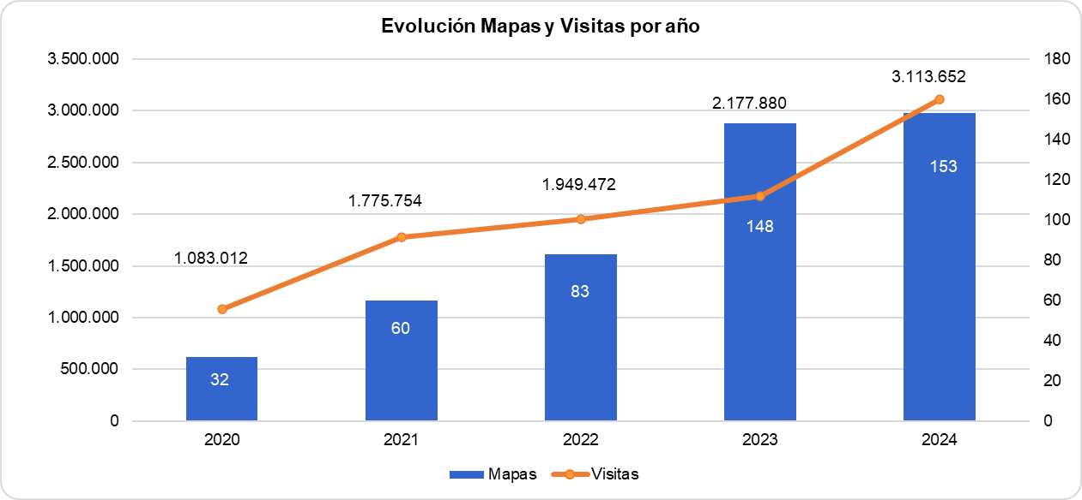

Gráfico N° 3: Evolución de cantidad de mapas y visitas por año

**2.2.3. Sitio web institucional**

A partir de un diagnóstico interno con el equipo de IDECOR, que buscó detectar aspectos relevantes de cambio en el sitio web anterior, en 2023 se realizaron talleres con diferentes públicos (usuarios y no usuarios de los servicios), que forman parte de organismos públicos, empresas privadas, instituciones académicas y científicas, colegios profesionales y del público en general.

Los resultados de esta investigación sirvieron para validar aspectos a mejorar del sitio web institucional anterior y diseñar soluciones a medida de los nuevos requerimientos de los públicos.

Esta fue la base que se tuvo en cuenta para la renovación del sitio [idecor.gob.ar](http://idecor.gob.ar), que se puso en línea en febrero de 2024, con nuevas secciones, una estética alineada a la nueva identidad gráfica del Gobierno de la Provincia, un lenguaje más amigable, un diseño intuitivo, completamente responsive que se adapta a diversos dispositivos.

Las premisas que guiaron la construcción del nuevo sitio fueron:

* Accesibilidad simplificada. El objeto de IDECOR exige que la complejidad de la materia sea traducida en un sitio funcional y asequible.
* Confianza certificada. Información clara, actualizada, certera y avalada por entidades oficiales, para que cada usuario/a pueda confiar en ella.
* Voz autorizada. Autoridad en la materia que provee en un solo portal, la infraestructura y el espacio para quienes trabajan con la información.

Una de las principales necesidades detectadas tanto desde el equipo de la IDE, como aquellas manifestadas por los públicos, refería a la accesibilidad y disponibilidad de la gran cantidad de recursos de la infraestructura. Por ello, uno de los principales objetivos del desarrollo, apuntó a facilitar el acceso a todas las herramientas, recursos, información institucional, noticias e iniciativas en curso.

Para presentar sus contenidos, el portal se organiza en 6 secciones principales y 17 subsecciones.

* Institucional: presenta información sobre la IDE, su objeto, los organismos e instituciones que publican sus datos en el geoportal Mapas Córdoba y aquellas que apoyan sus actividades, los principales hitos de su historia, y los términos y condiciones que rigen la información que se encuentra disponible.
* Novedades: noticias y notas técnicas publicadas cada semana y difundidas a través del boletín y las redes.
* Herramientas: todos los instrumentos disponibles para su uso como Mapas Córdoba, OMI, IDECOR Collect (aplicaciones para recolección de datos), Webservices y APIs, Georeportes, iFrame de Mapas Córdoba y hosting IDE.
* Recursos: se pueden encontrar las publicaciones científicas e informes técnicos y las capacitaciones brindadas a través de webinarios, guías, tutoriales y mapas para descargar.
* Comunidades: incluye información, iniciativas y productos desarrollados por las 10 mesas de trabajo conformadas junto con diferentes organismos.
* Contacto: en esta sección se puede acceder a un formulario para contactarnos.

También se pueden buscar contenidos mediante palabras clave, a través de un buscador, que presenta los resultados en categorías, novedades, mapas y diversas herramientas.

La frecuencia de actualización del sitio es semanal, tanto de la sección Novedades, como de todas aquellas que presentan mapas, recursos, informes, capacitaciones, herramientas, comunidades, entre otras.

Desde su lanzamiento en febrero de 2024, el sitio web de IDECOR ha recibido un total de 50.200 visitas, lo que implica un promedio de 25.100 visitas mensuales. Si se compara con el mismo período de 2023, se observa un crecimiento del 45 % en la cantidad de visitas.

En el siguiente gráfico se puede observar que la renovación de la estructura y diseño de la web ha sido acompañada por un incremento en su uso, si se compara con el mismo período del año anterior.

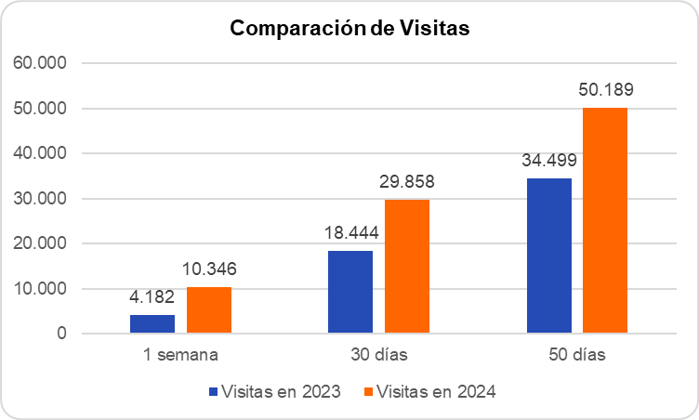

Gráfico N° 4: Comparación de visitas ante el cambio de diseño del website.

**2.2.4. Redes sociales**

La estrategia de comunicación como una herramienta esencial para posicionar a la IDE y compartir su labor, facilitar el acceso a la información geográfica provincial e interactuar con su comunidad, fue incorporando diversas redes sociales a lo largo de los años.

IDECOR ha contado con sus propios perfiles en Instagram, Twitter, YouTube y LinkedIn, como medios para compartir novedades sobre sus productos, recursos, proyectos, capacitaciones, estudios e informes oficiales, herramientas geográficas, noticias del sector e información de interés para su comunidad.

Si bien, la gestión y el impacto ha sido muy variable debido a las particularidades de cada red social y a la gestión realizada en cada una de ellas, la comunidad digital DECOR llegó a alcanzar 5.000 miembros en total.

El 70% de personas y cuentas institucionales con las que se interactuaba provenía de nuestro país, con presencia de países de América Latina como Chile, México, Ecuador, Colombia, Uruguay, Honduras, Brasil, Costa Rica, Venezuela, Bolivia, Paraguay y Perú; y de Europa (España, Italia y Francia).

A nivel nacional, la comunidad provenía de casi todas las provincias: CABA, Córdoba, Buenos Aires, Salta, San Luis, Jujuy, Santiago del Estero, Santa Fe, Corrientes, Tucumán, Neuquén, San Juan, Tierra del Fuego, Chaco, Catamarca, Chubut, Entre Ríos y Río Negro.

Desde febrero de 2024, mediante nuevos lineamientos de comunicación del Ministerio de Economía y Gestión Pública, que coordina a la IDE provincial, la gestión de las comunicaciones en redes sociales de la IDE se encuentra centralizada y unificada a través de las redes de dicho organismo (Instagram y Facebook).

IDECOR tiene a su cargo la gestión de la red social Linkedin, cuyo perfil fue generado en febrero de 2023 y el día de hoy cuenta con 1319, lo que representa un crecimiento de aproximadamente el 8% mensual, desde su creación en febrero de 2023.

Además, la IDE utiliza la red social Viva, utilizada en el marco de la comunicación interna del Gobierno de la Provincia de Córdoba, para compartir información institucional de interés para dicha comunidad, particularmente con por funcionarios y técnicos de otras dependencias que forman parte de la Secretaría de Ingresos Públicos (Rentas, Catastro, Inteligencia Fiscal, entre otras).

**2.2.5. Columna mensual en La Voz del Interior**

Con el objetivo de compartir la amplia variedad de herramientas geográficas y facilitar el acceso a los datos territoriales de interés para el sector inmobiliario de la provincia, IDECOR publica una columna mensual en la sección Clasificados La Voz con información de interés para el sector.

Dicha participación se da en el marco de una acuerdo de colaboración que IDECOR tiene con La Voz del Interior, el medio de comunicación gráfico y digital de mayor inserción y presencia en la provincia de Córdoba.

**3. CONCLUSIONES**

Uno de los desafíos que afrontan las IDE en nuestro país es construir y lograr mayor reconocimiento como instituciones centrales en materia de gestión de la información geoespacial.

En un reciente artículo, se ha señalado a la comunicación como uno de los ejes que es necesario fortalecer en el marco de las IDE que forman parte de la Infraestructuras de Datos Espaciales de la República Argentina (Revista IDERActiva, 2023).

El aporte de la disciplina de la comunicación puede y debe contribuir en posicionar la imagen, promover la producción, publicación y uso de la información geográfica entre organismos públicos, instituciones académicas, la sociedad civil y el sector privado, y dar visibilidad a acciones e iniciativas de las IDE.

La experiencia de IDECOR permite extraer algunas consideraciones que buscan contribuir al debate y aportar herramientas en torno a la gestión de la comunicación de las Infraestructuras de Datos Espaciales.

Una primera conclusión que se pone de relieve consiste en la importancia que tiene el pleno convencimiento de la coordinación sobre el rol de la comunicación como herramienta para fortalecer la gestión y contribuir al posicionamiento de la imagen institucional.

También cobra sentido la definición de una estrategia de comunicación que permita delinear objetivos, gestionar recursos, reconocer públicos, diseñar e implementar las acciones, entre otros aspectos.

Otro de los aspectos que se destacan del caso presentado, consiste en la gestión y asignación de recursos (humanos, técnicos y económicos), y la definición clara de las funciones que implican las acciones de comunicación de la IDE.

A su vez, la calendarización y definición de la periodicidad de las acciones de comunicación, permite sostener una frecuencia semanal, organizar las actividades y tareas que ello requiere para el equipo de comunicación, y sostener la presencia permanente de la IDE dentro del ecosistema de la información geográfica.

La medición de las acciones permite analizar el impacto de la comunicación, si las preferencias y respuestas de los públicos respecto a los contenidos propuestos en las diferentes campañas, los productos más consultados, el origen del tráfico, entre otras métricas.

Hacia el interior de la IDE, el compromiso de todo el equipo con la comunicación se pone de manifiesto en el hecho de que toda la estructura institucional se organiza a partir del calendario de las comunicaciones, y, a la vez, este se ajusta al lanzamiento y presentación de los diversos productos que se desarrollan: mapas, estudios, informes, artículos, recursos pedagógicos, entre otros.

**4. REFERENCIAS**

Cantero, C., Díaz, L., Oliveira Mattos, C. y Medici, O. (2023) El Marco Integrado de Información Geoespacial en la gestión provincial argentina: una aproximación hacia una metodología de diagnóstico*. Revista IDERActiva*. Número 6, 16-18, disponible en: <https://www.idera.gob.ar/images/descargas/RevistaIDERActiva_06.pdf>

Capriotti, P. (2013) *Planificación Estratégica de la Imagen Corporativa.* 4º Edición, Málaga: Instituto de Investigación en Relaciones Públicas IIRP

Capriotti, P. (2004) La Imagen Corporativa. En Losada, J.C. (ed.), *Gestión de la comunicación en las organizaciones*. Barcelona: Ed. Ariel.

IDECOR (12 de abril de 2024). <https://www.idecor.gob.ar/>

Uranga, W. y Vargas, T. (2020) *Planificación y gestión de procesos comunicacionales.* 1a edición.La Plata: Universidad Nacional de la Plata. Facultad de Periodismo y Comunicación Social.